Ингредиенты

на 16 порций

Огурцы — 7 шт.

Лук сладкий красный — 1 головка

Молодые луковицы — 2 головки

Руккола — 1 пучок

Молодой чеснок — 2 головки

Мята — 1 пучок

Лимонный сок — 2 ст.л.

Оливковое масло

Морская соль

Молотый черный перец

[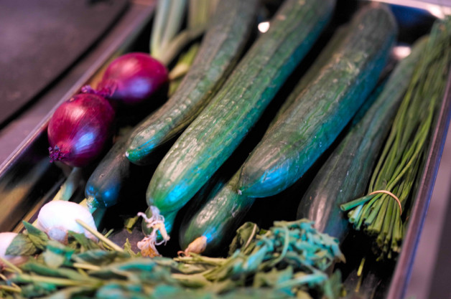](http://img1.belonika.ru/media/thumbs/3d/94/3d94140bd0d695601de40c135a119879.jpg)

**1.**

Снять кожу с огурцов.  
Один огурец порезать мелкими кубиками, остальные - кружочками.  
Очистить чеснок, лук. Половину красной луковицы, молодой лук и шнитт-лук порезать мелко-мелко.  
Перемешать - это будет наша заправка.[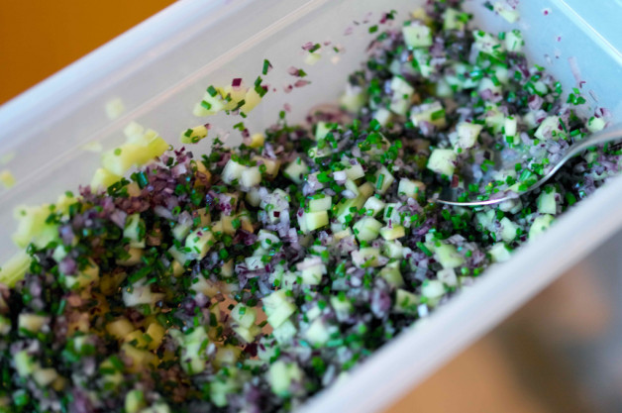](http://img2.belonika.ru/media/thumbs/6b/7b/6b7b6f45719bc75efd13950cf36e55cb.jpg)

**2.**

Молодой чеснок не такой острый, но очень ароматный. Но все равно - пробуйте, с ним надо аккуратнее.

[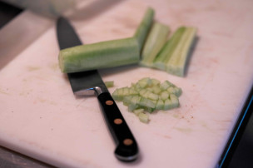](http://img2.belonika.ru/media/thumbs/fa/93/fa93f03aa9d74621668b2ae5d19dfe43.jpg)[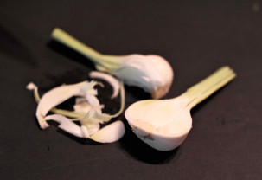](http://img2.belonika.ru/media/thumbs/4c/72/4c721c511a6e35474cf1509816b9b01a.jpg)

У мяты и рукколы (она придаст остроту) оторвать листочки и удалить твердые стебли.  
Огурцы, чеснок, половину сладкой луковицы, молодой лук, мяту и рукколу перемещать, поперчить, сбрызнуть оливковым маслом и оставить чуть помариноваться (минут 20). Не солить (!) иначе огурцы сразу пустят сок.

[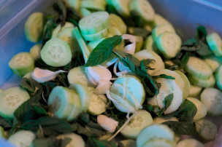](http://img2.belonika.ru/media/thumbs/ca/68/ca68bf2b75941c9df6ab8b353859b78e.jpg)[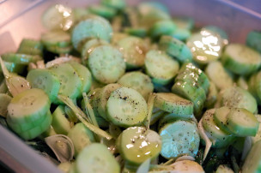](http://img1.belonika.ru/media/thumbs/b6/1b/b61b96d9d2631590a4f70f55c8956ed8.jpg)

**3.**

Посолить и отправить в блендер.[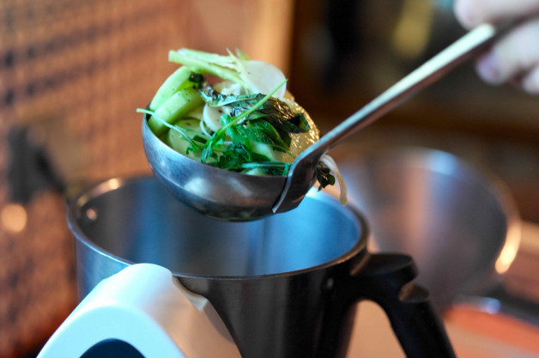](http://img1.belonika.ru/media/thumbs/be/8b/be8bd2bbcbf263afef2869441afd383f.jpg)Процедить сквозь сито.  
Попробуйте, может вкус надо выправить солью, перцем или лимонным соком.

[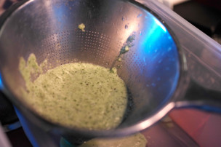](http://img2.belonika.ru/media/thumbs/c3/26/c3269fd3e520a59a4bb418d94921f6e2.jpg)[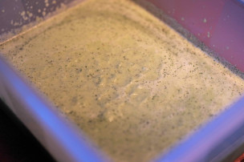](http://img3.belonika.ru/media/thumbs/fd/3c/fd3c2367c50d501f30866cf1c43ccfc7.jpg)

**4.**

В центр тарелки выкладываем нашу смесь из мелко порезанных овощей и наливаем жидкость.  
Можно вместо лимонного сока использовать немного бальзамического уксуса, но только не наливайте его с овощами в блендер - он испортит цвет. Сбрызните им прямо в тарелке.  
[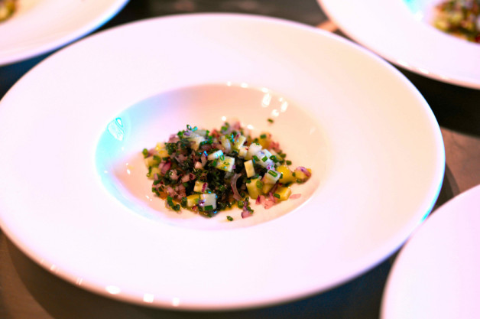](http://img3.belonika.ru/media/thumbs/ed/5b/ed5bf126456106894b70b00270a20683.jpg)

Все! Чудесно для жаркого дня.  
Если любите, можно на дно положить немного свежего овечьего или козьего сыра или все вместе подавать в верринах или стаканах. Я еще попробую с гребешками.

[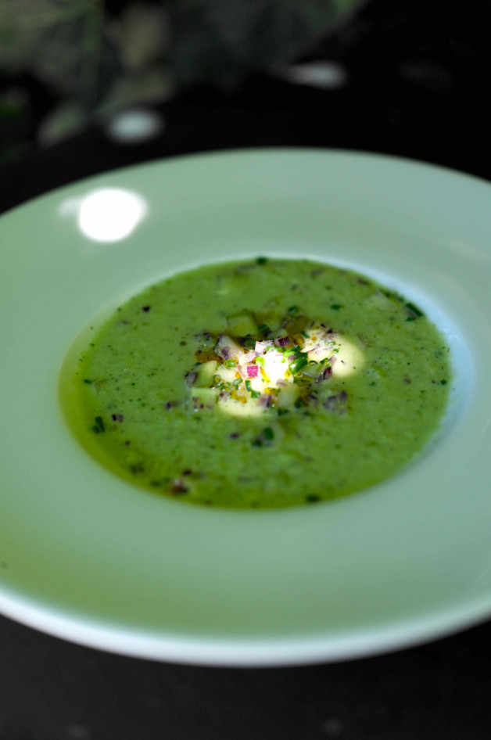](http://img3.belonika.ru/media/thumbs/bc/f2/bcf23615ae5ec99f24c8882f6dfbf468.jpg)